Акт № 123/2019
о выявлении объекта наружной рекламы и информации (ОНРИ), без разрешения, срок действия которого не истек, либо договора на установку и эксплуатацию
на территории городского округа Павловский Посад Московской области
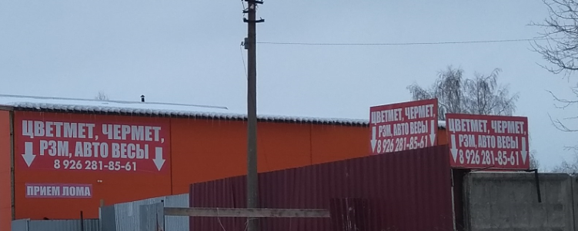
«26 » июня 2019 года проведена визуальная проверка объекта наружной рекламы и информации по адресу:
Московская область, г.о. Павловский Посад, д. Улитино, уч. 48 .
Владелец ОНРИ : неизвестен
Владелец недвижимого имущества к которому присоединены ОНРИ: Восканян Артур Аревшатович.
В ходе проверки, по вышеуказанному адресу выявлено, следующее:
Информация о состоянии разрешительной документации | Информация по визуальному обследованию ОНРИ
Разрешительная документация отсутствует | 1.Рик типа штендер « ЦВЕТМЕТ ЧЕРМЕТ ДОРОГО» .  2.На фасаде строения информация с текстом «ЦВЕТМЕТ,ЧЕРМЕТ,РЗМ,АВТО ВЕСЫ Прием лома» путем нанесения краской.  3.На ограждении фасад РИК «ЦВЕТМЕТ,ЧЕРМЕТ,РЗМ,АВТО ВЕСЫ Прием лома»  4. На ограждении с торца РИК «ЦВЕТМЕТ,ЧЕРМЕТ,РЗМ,АВТО ВЕСЫ Прием лома»
Конструкции установлены без разрешительной документации, что не соответствует требованиям Архитектурно-Художественного регламента утвержденного Распоряжением от 14.07.2015г. № 31РВ-72. Установка и эксплуатация средств размещения информации в Московской области допускается только при наличии разрешения на установку средств размещения информации, выдаваемого органом местного самоуправления Московской области, на территории которого предполагается осуществить установку и эксплуатацию средств размещения информации, обладающим соответствующими полномочиями.
Не допускается: изготовление средств размещения информации с использованием баннерной ткани или сетки (за исключением афиш). Не допускается установка средств размещения информации и рекламных конструкций, заведомо ухудшающих архитектурно-художественный облик зданий, сооружений и визуальное восприятие объектов архитектуры и территории.
Проверку провели:

Главный эксперт: Алексеева Елена Юрьевна ___________________________________

Главный эксперт: Пылкова Юлия Викторовна _________

